Anexo 1: Cronograma recursos financieros
OBJETIVO | ACTIVIDAD | NÚMERO | COSTO C/U | COSTO TOTAL | EJECUCIÓN
DESTINAR Y GESTIONAR LOS RECURSOS FINANCIEROS NECESARIOS EN LOS PRESUPUESTOS EN EL NIVEL NACIONAL Y TERRITORIAL ORIENTADOS A FORTALECER LAS ESTRUCTURAS ADMINISTRATIVAS Y EL RECURSO HUMANO DEDICADO AL FOMENTO Y GESTIÓN DE LOS PROCESOS DE PARTICIPACIÓN Y EN EL DESARROLLO DE LA POLITICA DE PARTICIPACION SOCIAL EN SALUD | Diseño de volante de (convocatoria liga de usuarios) | 1 | 150.000 | 150.000 | SI
 | Impresión de volantes (convocatoria liga de usuarios) | 500 x mes | 450 | 225.000 | SI
 | Capacitación Política de Participación Social en Salud (exponente externo-Beatriz Posada) | 1 | 250.000 | 250.000 | SI

Anexo 2: Cronograma capacitación interna
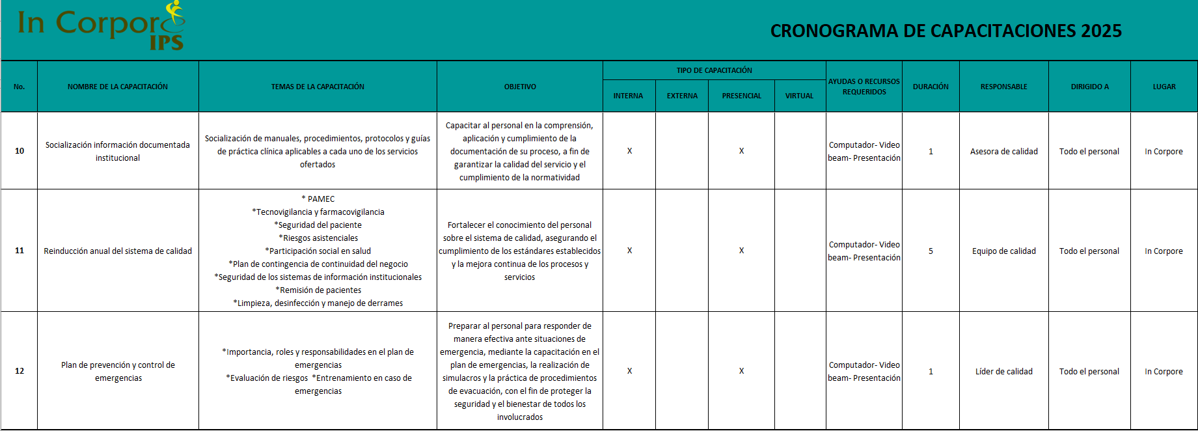

- Registro de asistencia capacitación interna PPSS
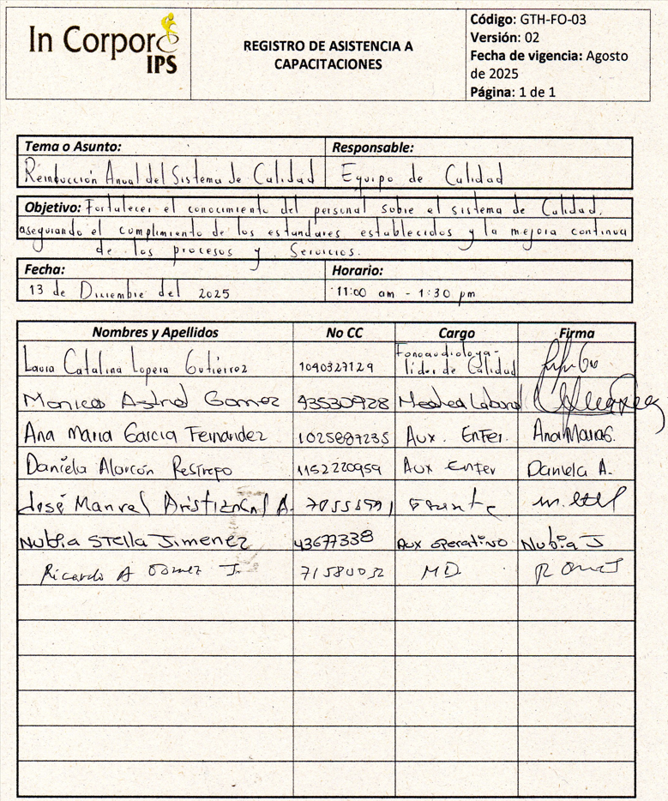

Anexo 3-7-10-12-13-14: Invitación a participar en la liga de usuarios
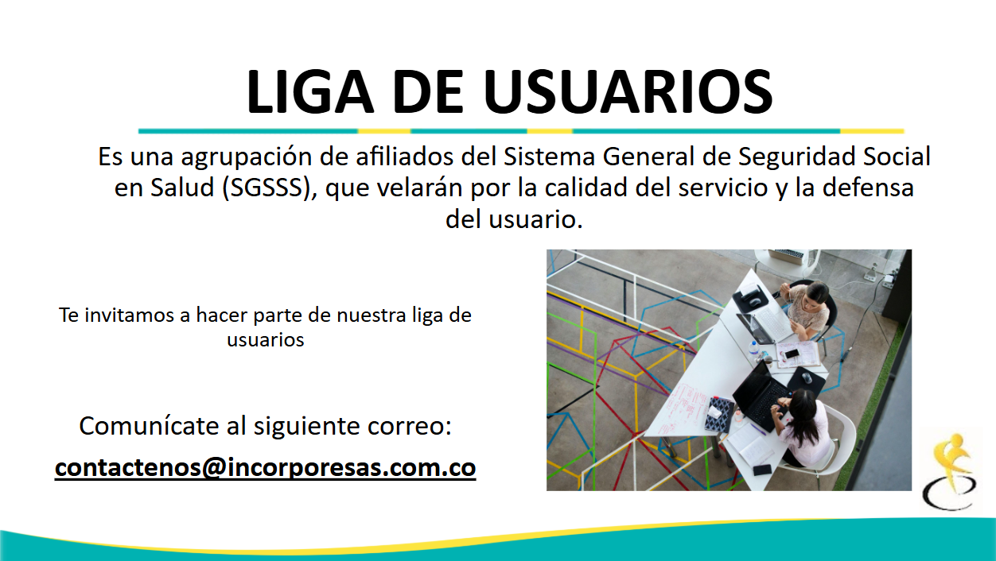

- Divulgación de invitación a participar en la liga de usuarios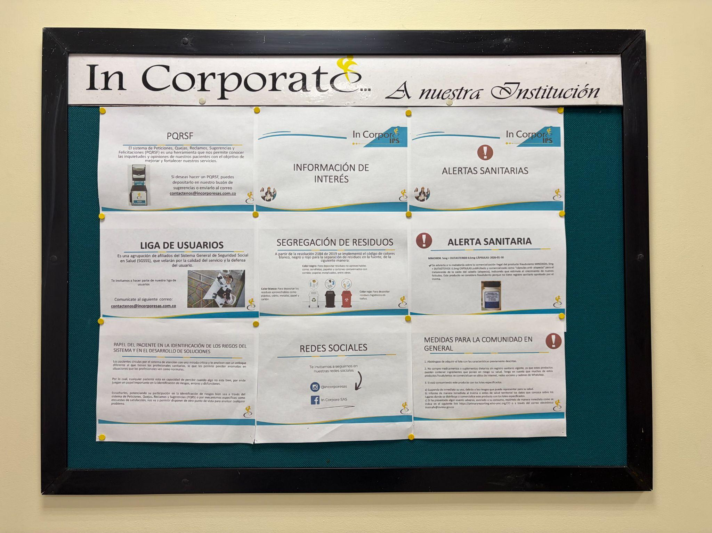usuarios

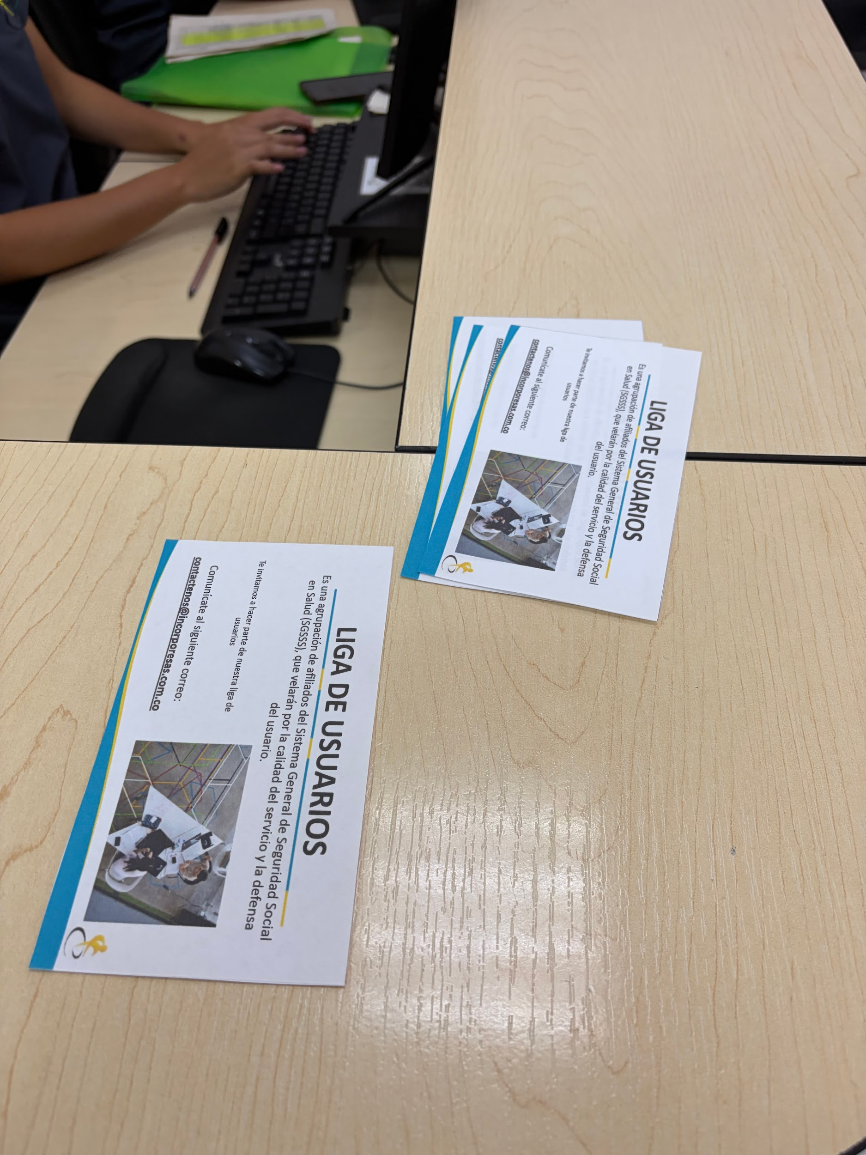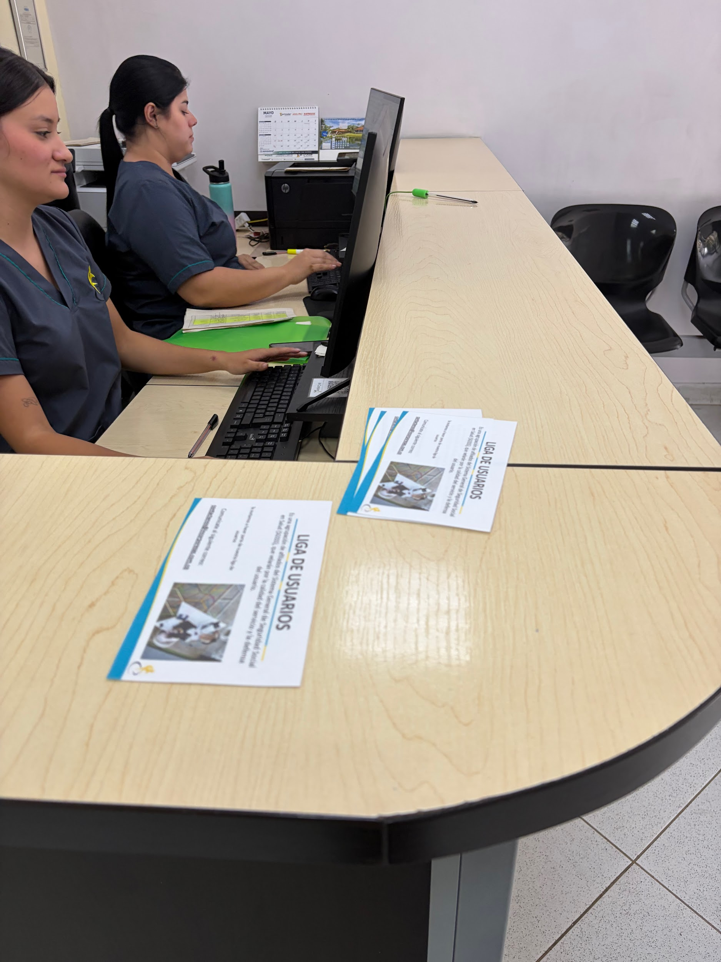

Anexo 4-5-6-8-9-11-12-13-14: Video informativo liga de usuarios
https://youtu.be/iA3IcsZ17_c?si=YBGUYaNHfpVZiAeT
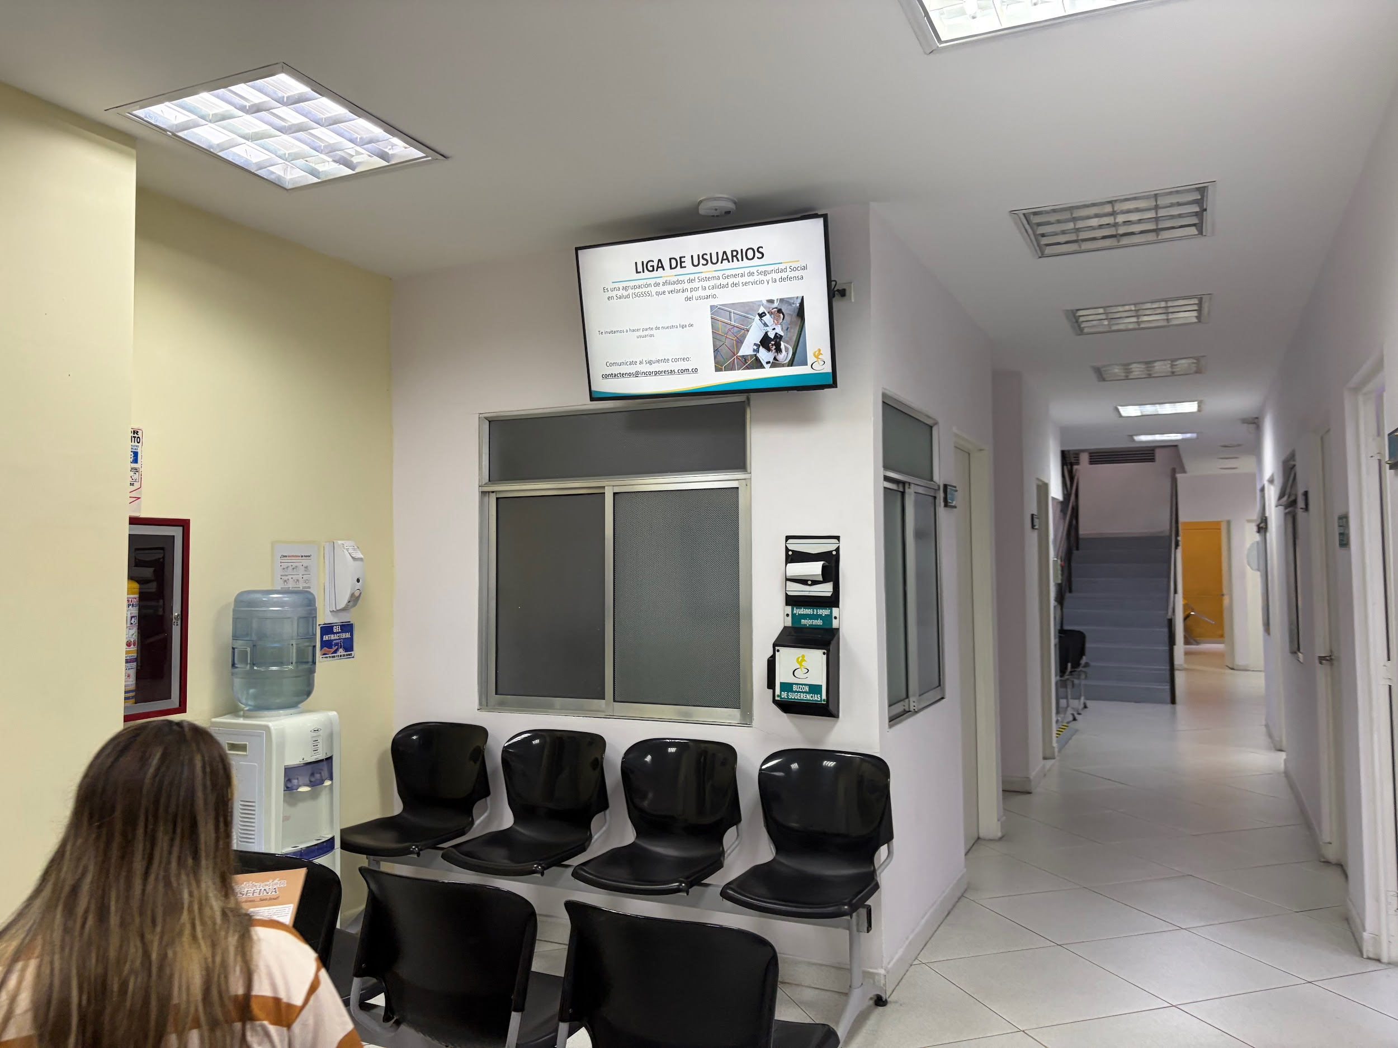
- Divulgación video informativo liga de usuarios

- Difusión de información de la liga de usuarios por medios digitales
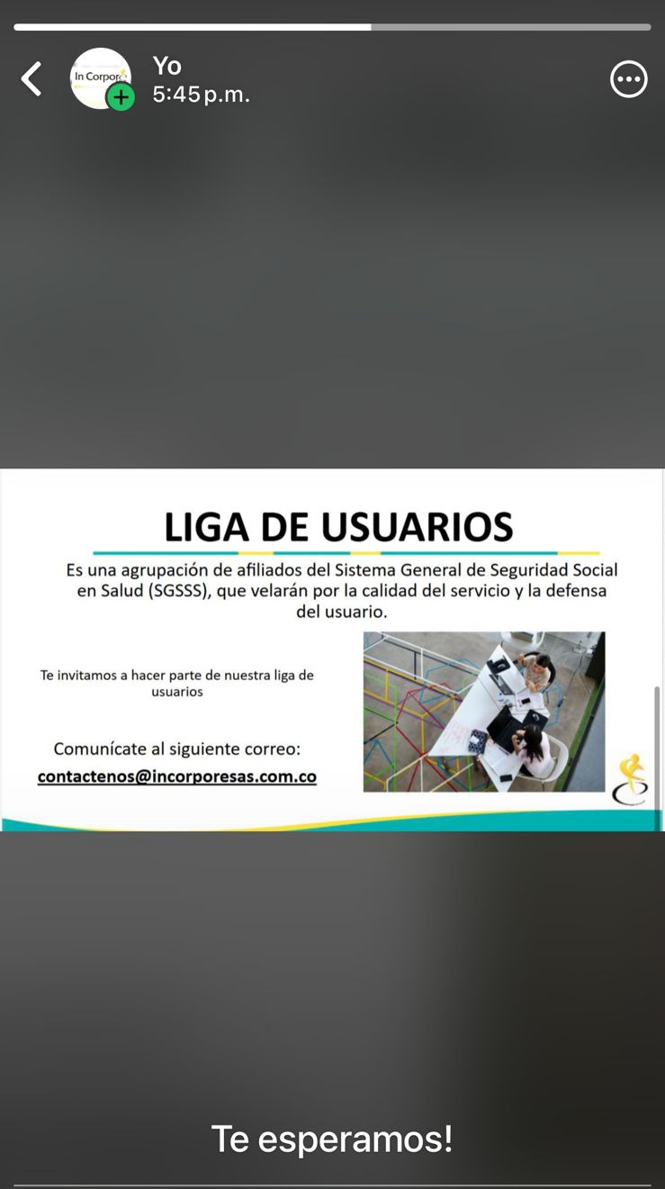

Anexo 6: Estilos de vida saludable
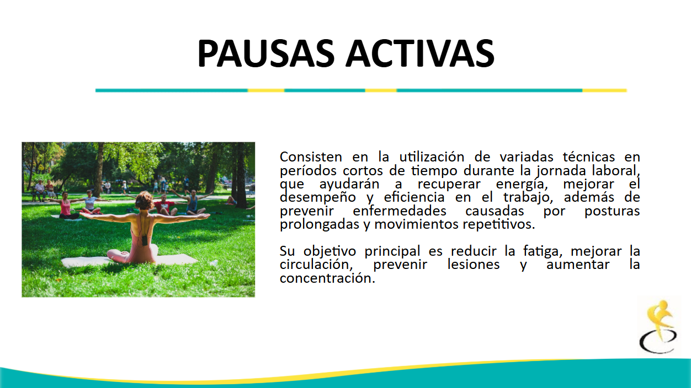
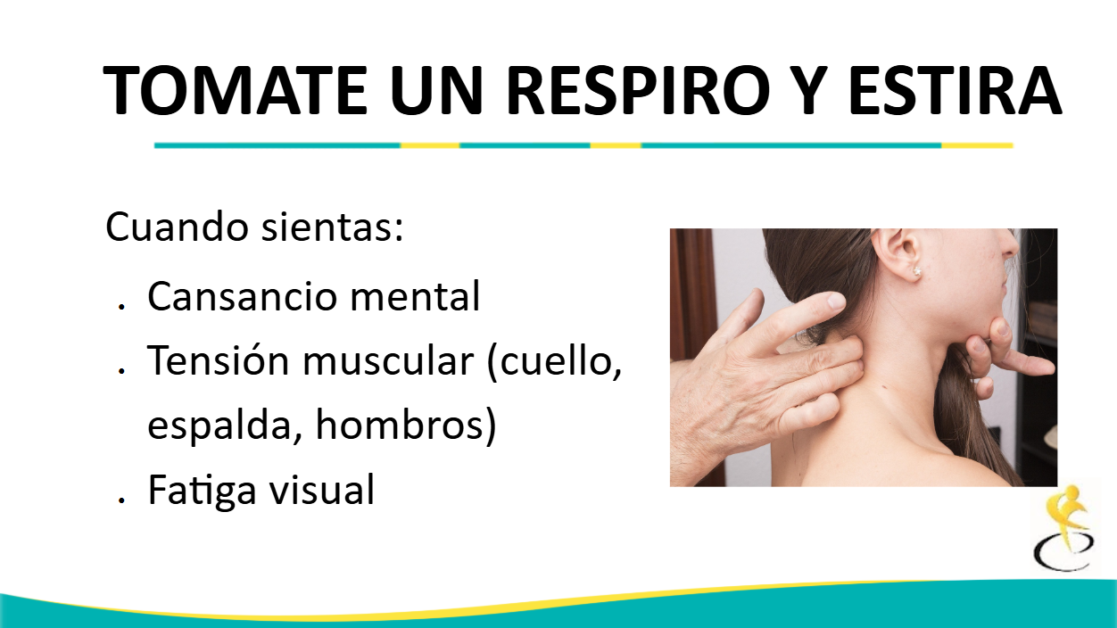
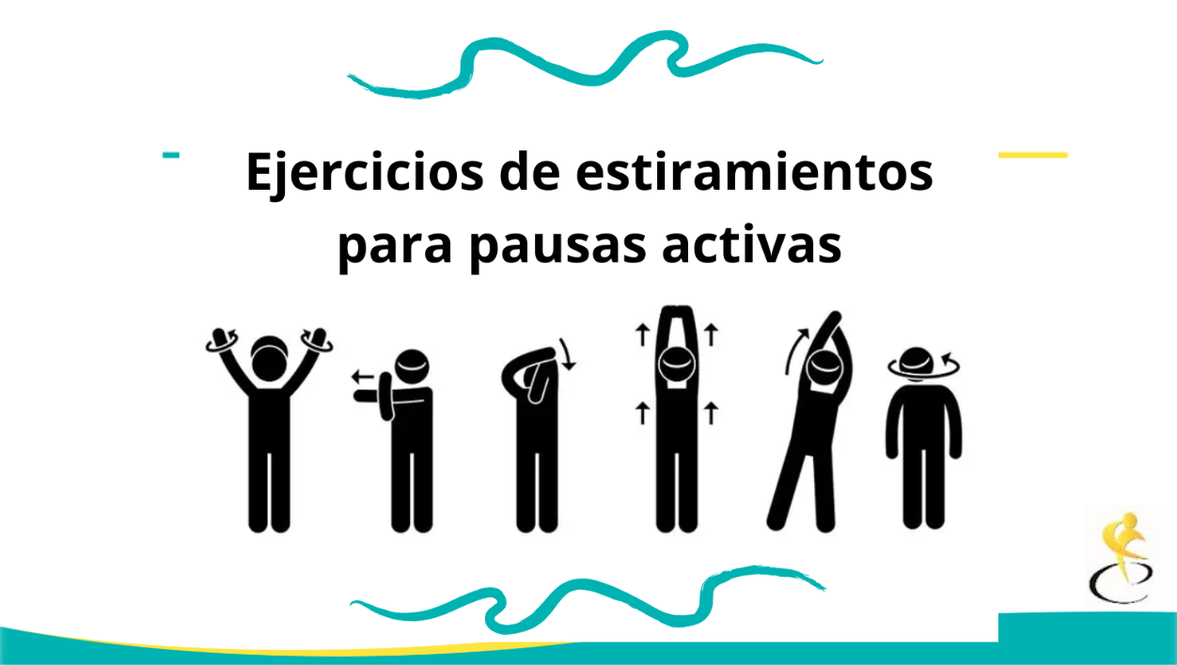

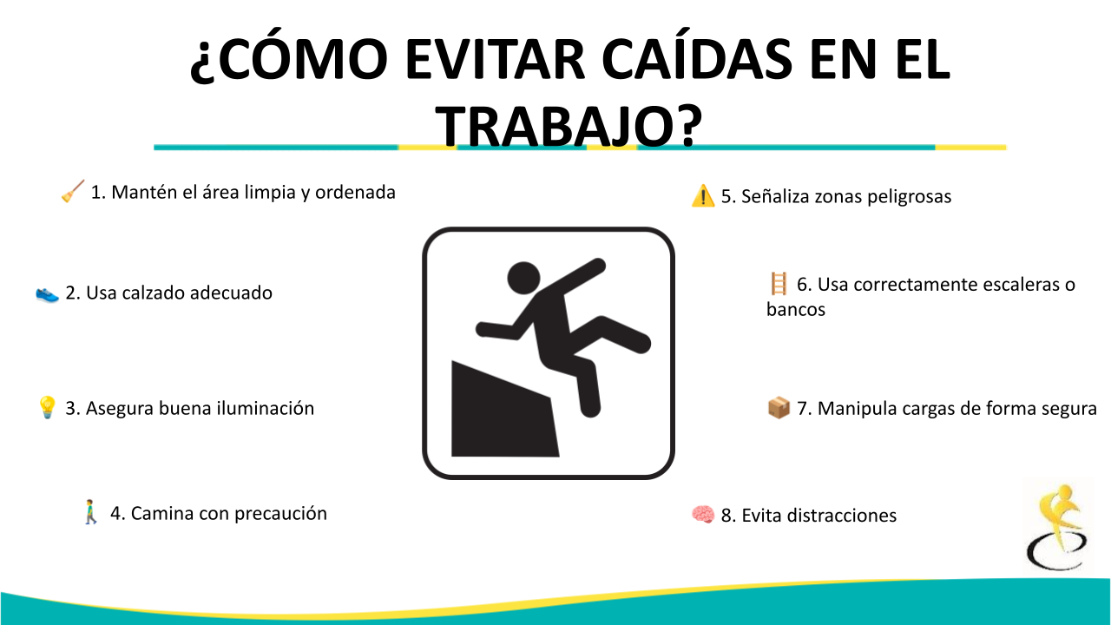

- Divulgación estilos de vida saludable
